Краткая историческая справка
Богородицкого филиала МБОУ Павловской средней школы
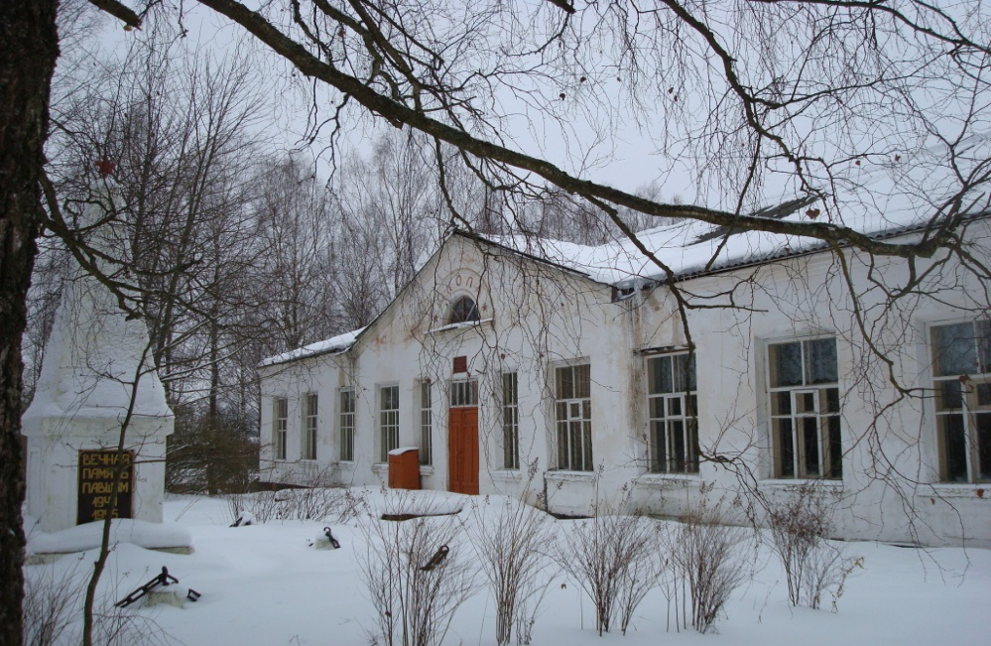
В 1766 году в д. Богородицкое был возведён каменный храм Успения Божьей Матери.
В 1884 году при храме действовала церковно- приходская школа.
В 1933 году построена 7 летняя школа из дерева, школа располагалась в двух помещениях. Школу посещали около 70 учащихся из 15 деревень.
Из отдаленных населенных пунктов был организован подвоз на лошадях.
Первым директором школы была Егоренкова Евдокия Александровна.
Директора и учителя школы:
- Глухов Василий Прохорович
- Шугаев Владимир Евстафьевич
- Левченков Александр Лаврентьевич
- Цикунов Иван Иванович
- Буняк Иван Иванович
В 2013 году школе исполнилось 80 лет.
В 1962 году построена новая 8 летняя кирпичная школа рассчитана на 120 посадочных мест.
Первым директорам школы был Морозов Николай Федорович
В 2012 году новой школе исполнилось 50 лет.
В настоящее время школа является филиалом МБОУ Павловской средней школы.

